Svenska Vallföreningens Sommarmöte 22–23 juli

I som vanligt strålande väder genomfördes Svenska Vallföreningens traditionella Sommarmöte 22–23 juli i Norra Skaraborg på temat ”Vallen som motor i landskapet”. Ett 60-tal personer med stort vallintresse deltog i mötet som hade Norrqvarn Hotell och Konferens, som ligger utanför Lyrestad längs Göta kanal, som utgångspunkt för de olika besöken i trakten. På grund av pandemin åkte vi i egna bilar.

Vi fick som brukligt en mix av teori och praktik med föreläsningar om hur man kan förädla råvara från vallen som i bioraffinaderiet på Sötåsens Naturbruksgymnasium. I den praktiska delen gjorde vi studiebesök på olika gårdar för att belysa betydelsen samverkan mellan olika produktionsgrenar i lantbruket som förädlar vall, exempelvis samarbete om utbyte av vall och stallgödsel mellan spannmåls- respektive mjölkgård.

Lars Jakobsson, Lillkyrka
Svenska Vallföreningens styrelse

Foton: Nilla Nilsdotter-Linde

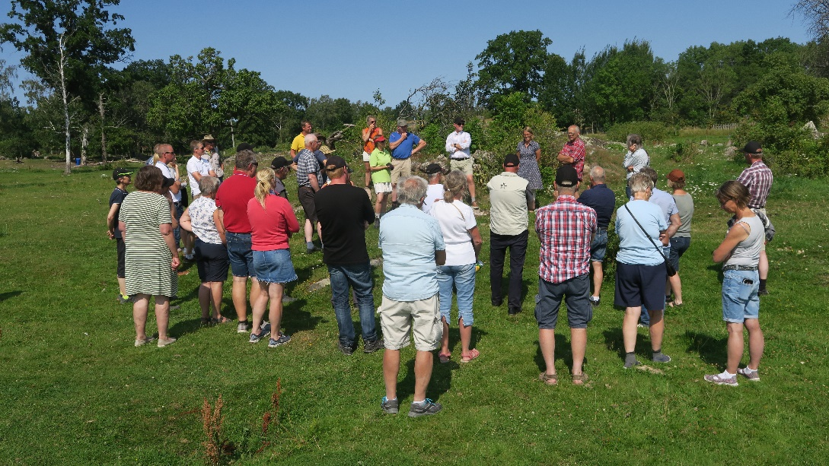
Hos Madeleine Boström och Åke Andersson på Västergården i Dillö intill Vänerstranden kombineras ekologisk nötköttsproduktion på naturbetesmarker, Bo på lantgård, badbalja, köttförsäljning samt matservering.

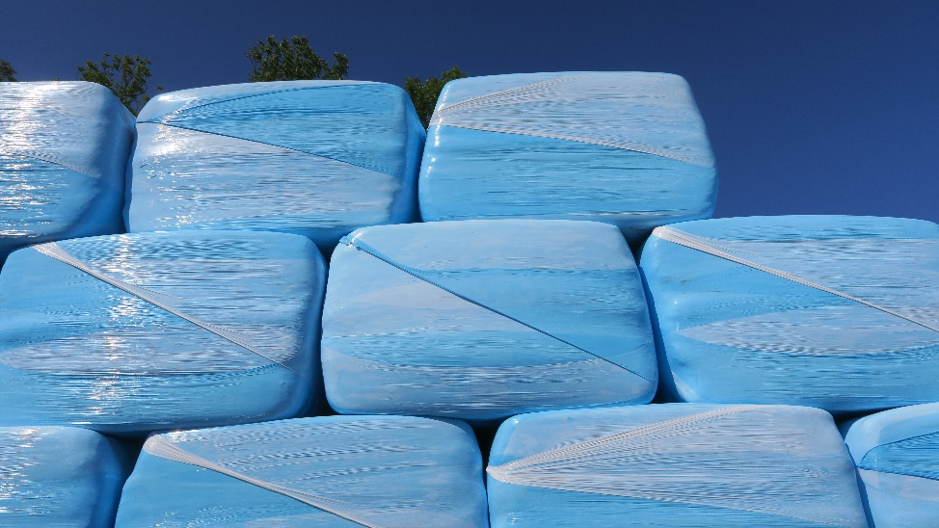
På Ekby Foder finns 850 ha vall och grovfodret säljs till alla kategorier av hästar. Allt foder har livstidsgaranti, alla balar är fyrkantiga, allt foder är analyserat med levereras över hela Skandinavien.

